Bạn có biết những vụ tai nạn hàng hải lớn nào dẫn đến những quy định quan trọng không?
Theo Safet4sea
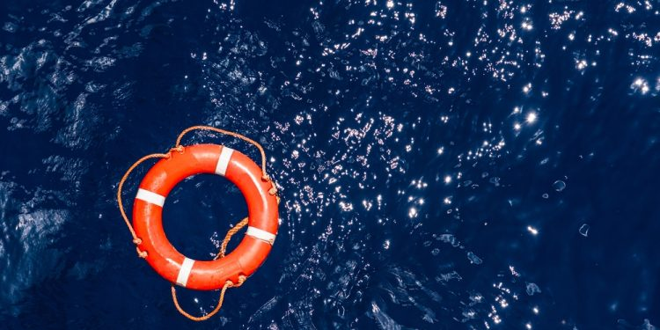

Trong suốt chiều dài lịch sử, các vụ tai nạn lớn đã trở thành chất xúc tác cho những thay đổi đáng kể về quy định pháp luật. Điều này cũng áp dụng cho ngành hàng hải, trong đó một số vụ tai nạn thảm khốc nhất đã dẫn đến các quy định pháp luật mới nhằm ngăn ngừa các thảm kịch tương tự trong tương lai.
Tầm quan trọng của việc rút kinh nghiệm từ thảm kịch
Tai nạn trên biển xảy ra vì nhiều lý do. Tuy nhiên, một khuôn khổ pháp luật có cấu trúc tốt không chỉ tăng cường an toàn trong các trường hợp khẩn cấp mà còn giúp ngăn ngừa hoàn toàn các sự cố. Thật không may, ngành hàng hải thường chỉ ứng phó với thảm họa chứ chưa ngăn ngừa chúng. Mặc dù việc đưa ra các quy định pháp luật dựa trên các vụ tai nạn trong quá khứ là có giá trị, nhưng một cách tiếp cận chủ động hơn đối với an toàn hàng hải có thể hiệu quả hơn nhiều trong việc cứu sống và bảo vệ hệ sinh thái. Bất chấp mô hình phản ứng này, các vụ tai nạn trong quá khứ đã dẫn đến nhiều quy định mang tính biểu tượng và được áp dụng rộng rãi nhất.
Thảm họa tàu RMS Titanic (1912) và sự ra đời của SOLAS
Vụ đắm tàu ​​RMS Titanic năm 1912 đã dẫn đến việc thiết lập Công ước quốc tế về an toàn tính mạng trên biển (SOLAS) vào năm 1914. Ngày 15 tháng 4 năm 1912, tàu Titanic đã đâm vào một tảng băng trôi ở Bắc Đại Tây Dương, cách Newfoundland khoảng 370 hải lý về phía nam. Con tàu được coi là "không thể chìm" này, đang di chuyển với tốc độ cao và không có đủ xuồng cứu sinh cho tất cả hành khách. Các quy trình cảnh giới kém và thiết bị an toàn không đầy đủ đã góp phần gây ra thảm họa, khiến hơn 1.500 hành khách và thuyền viên thiệt mạng.
Để phản ứng với thảm họa này, một trong những quy định pháp luật quan trọng nhất - Công ước quốc tế về an toàn tính mạng trên biển (SOLAS) - đã được tạo ra, trong đó quy định các tàu phải có đủ xuồng cứu sinh cho tất cả hành khách và thuyền viên, tiến hành thực tập cứu sinh thường xuyên và liên tục duy trì liên lạc vô tuyến. Các quy định này đã cải thiện đáng kể các tiêu chuẩn an toàn hàng hải.
Vụ tràn dầu từ tàu Exxon Valdez (1989) và các quy định về phòng ngừa ô nhiễm dầu
Vụ tràn dầu từ tàu Exxon Valdez năm 1989 là một thảm họa môi trường tàn khốc. Ngày 24 tháng 3, tàu chở dầu Exxon Valdez đã đâm vào một rạn san hô ở Vịnh Prince William của Alaska, xả 11 triệu gallon dầu thô vào đại dương. Sai sót của con người, các biện pháp an toàn không đầy đủ và hỏng hóc của thiết bị đã gây ra thiệt hại lớn về môi trường, giết chết hàng nghìn động vật biển và tàn phá ngành đánh bắt cá.
Đổi lại, Mỹ đã thông qua Đạo luật chống ô nhiễm dầu (OPA) năm 1990, trong đó tăng cường các quy định về phòng ngừa và ứng phó với sự cố tràn dầu. Đạo luật này yêu cầu thiết kế tàu chở dầu có vỏ kép và tăng hình phạt đối với hành vi gây ô nhiễm dầu.
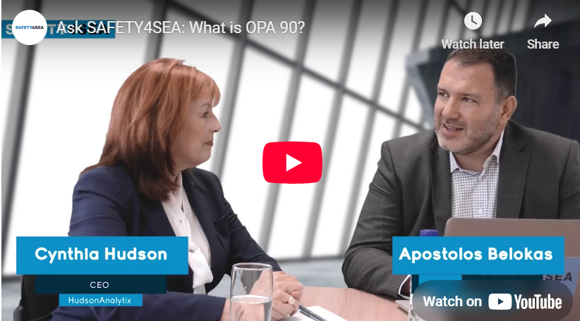
https://youtu.be/WeF70lgSRdk
Trên bình diện quốc tế, các sửa đổi của Phụ lục I MARPOL 73/78 năm 1992 đã đẩy nhanh quá trình loại bỏ tàu chở dầu một lớp vỏ, yêu cầu phải đóng tàu vỏ kép để giảm thiểu rủi ro tràn dầu.
Thảm họa tàu Herald of Free Enterprise (1987) và Bộ luật ISM
Ngày 6 tháng 3 năm 1987, tàu Herald of Free Enterprise bị lật ở eo biển Manche sau khi rời cảng do cửa trước mũi tàu để mở, khiến nước tràn vào boong chở xe ô tô. Con tàu bị lật trong vòng vài phút, khiến 193 người thiệt mạng. Thảm họa này đã phơi bày những sai sót nghiêm trọng trong quy trình an toàn của chiếc phà.
Sau thảm họa này, Bộ luật Quốc tế về Quản lý An toàn (ISM) đã được Tổ chức Hàng hải Quốc tế (IMO) thông qua vào năm 1998. Bộ luật này yêu cầu các nhà khai thác tàu phải triển khai các hệ thống quản lý an toàn, nhấn mạnh trách nhiệm của nhân viên cả ở trên bờ và dưới tàu. Vương quốc Anh cũng thành lập Chi nhánh Điều tra Tai nạn Hàng hải (MAIB) để cải thiện các cuộc điều tra an toàn và thực hiện các quy định nghiêm ngặt hơn về đối với các phà biển.
Tai nạn của tàu Costa Concordia (2012) và các cải tiến về an toàn tàu chở khách
Thảm họa tàu Costa Concordia vào ngày 13 tháng 1 năm 2012 ở ngoài khơi bờ biển của Ý, đã dẫn đến những sửa đổi đáng kể đối với các quy định về an toàn tàu chở khách. Chiếc tàu du lịch này đã đâm vào đá ở gần đảo Giglio, làm rách thân tàu lớn khiến 32 người tử vong. Thảm họa này đã phơi bày những thiếu sót nghiêm trọng trong các quy trình khẩn cấp, bao gồm cả các kế hoạch sơ tán được thực hiện kém.
Để ứng phó, SOLAS đã được sửa đổi vào năm 2013 để tăng cường an toàn cho tàu chở khách. Các cập nhật chính bao gồm các cuộc thực tập bắt buộc trước khi tàu khởi hành, cải thiện hướng dẫn khẩn cấp cho hành khách và cất giữ áo phao tốt hơn. Ủy ban An toàn Hàng hải (MSC) của IMO cũng đề xuất bảo vệ hai lớp vỏ cho các khoang kín nước và phân tích sơ tán bắt buộc đối với các tàu chở khách không phải ro-ro.
Vụ cháy tàu MV Doña Paz (1987) và các quy định về hàng hải của Philippines
Ngày 20 tháng 12 năm 1987, chiếc phà chở khách MV Doña Paz đã va chạm với một tàu chở dầu, gây ra vụ nổ và hỏa hoạn khiến hơn 4.300 người thiệt mạng—một trong những thảm kịch hàng hải chết người nhất trong lịch sử.
Sự mất mát tàn khốc này đã làm nổi bật những thiếu sót nghiêm trọng về an toàn trong ngành hàng hải Philippines, đặc biệt là về kiểm tra tàu, giới hạn hành khách và chuẩn bị cho tình huống khẩn cấp.
Sau thảm họa này, chính phủ Philippines đã triển khai các tiêu chuẩn an toàn nghiêm ngặt hơn thông qua Cơ quan Công nghiệp Hàng hải (MARINA), thực thi các cuộc kiểm tra nghiêm ngặt hơn, giới hạn sức chứa hành khách và cải thiện các biện pháp ứng phó với tình huống khẩn cấp.
Thảm họa giàn khoan dầu Piper Alpha (1988) và cải cách đối với an toàn công nghiệp ngoài khơi
Ngày 6 tháng 7 năm 1988, giàn khoan dầu Piper Alpha phát nổ ở Biển Bắc, ngoài khơi Scotland do rò rỉ khí, khiến 167 công nhân thiệt mạng. Sai sót của con người, quy trình an toàn không đầy đủ và bảo trì kém đã góp phần gây ra thảm họa.
Quy định về Cơ sở ngoài khơi (về an toàn) được ban hành năm 1992 quy định các nhà khai thác dầu khí ở Vương quốc Anh phải nộp phương án an toàn chứng minh khả năng quản lý và kiểm soát hiệu quả các rủi ro tai nạn lớn. Điều này đánh dấu bước ngoặt trong an toàn công nghiệp ngoài khơi, ảnh hưởng đến các quy định trên toàn thế giới.
Vụ tan nạn của tàu MS Estonia (1994) và các sửa đổi đối với SOLAS 90
Ngày 28 tháng 9 năm 1994, MS Estonia bị chìm ở Biển Baltic sau khi tấm chắn ở mũi tàu bị hỏng khiến nước tràn vào boong chở xe ô tô. Thảm họa này đã cướp đi sinh mạng của 852 người.
Sau đó, các sửa đổi của SOLAS 90 đã đưa ra các tiêu chuẩn mới về ổn định của tàu chở khách, qui định phải có thiết bị ghi dữ liệu hành trình (VDR) để điều tra tai nạn. IMO cũng tăng cường các quy định về an toàn phà biển thông qua các sửa đổi của SOLAS năm 2006, tập trung vào việc cải thiện thiết kế tàu và đảm bảo an toàn cho hành khách ngay cả trong trường hợp khẩn cấp.
Sự cố tràn dầu từ tàu Erika (năm 1999) và luật an toàn hàng hải của EU
Sự cố tràn dầu từ tàu Erika ngày 12 tháng 12 năm 1999 ở ngoài khơi bờ biển nước Pháp, đã xả hơn 10.000 tấn dầu ra biển do tàu được bảo dưỡng kém. Sự cố tràn dầu này đã làm ô nhiễm khoảng 400 km bờ biển, gây thiệt hại về môi trường và kinh tế.
Để ứng phó, Liên minh châu Âu đã thông qua các gói luật Erika I, II và III, tăng cường các chế độ kiểm tra tàu, đẩy nhanh quá trình loại bỏ dần tàu chở dầu một lớp vỏ và tăng cường cơ chế trách nhiệm và bồi thường thiệt hại do ô nhiễm dầu.
Các bài học kinh nghiệm đau đớn: Chúng ta đang ở đâu
Mỗi thảm họa hàng hải nói trên đều đóng vai trò quan trọng trong việc định hình các quy định pháp luật về an toàn hiện nay, dẫn đến cải thiện thiết kế tàu, quy trình vận hành và khả năng ứng phó với tình huống khẩn cấp.
Mặc dù đã có những tiến bộ đáng kể, nhưng an toàn hàng hải vẫn là mối quan tâm thường trực đòi hỏi phải luôn cảnh giác và chủ động thích ứng với những thách thức mới.
Vẫn còn câu hỏi là: Liệu chúng ta đã làm đủ để ngăn ngừa những thảm họa trong tương lai chưa, hay chúng ta sẽ tiếp tục phải rút ra những bài học một cách đau đớn?
---------------------------------------

